Eine kleine „Gebrauchsanleitung“ für

die Kommunale Bildungslandschaft Oberthal:

1. Übersicht und thematische Zuordnung:

Zuerst sind in einer Tabelle sämtliche Außerschulischen Lernorte aufgegliedert und den einzelnen Nutzungsbereichen zugeordnet. Sie sind in ihrer Eignung und Verfügbarkeit für die jeweilige Bildungseinrichtung (Kindergarten, Grundschule, Sonderpädagogische Förderschule) für Kinder unterschiedlichen Alters (3 bis 6 Jahre, 6 bis 12 Jahre) eingestuft. Des Weiteren ist dort gekennzeichnet, ob und in wie weit der außerschulische Lernort bzw. der dazugehörige Lokale Akteur sich für alle Einrichtungen der Gemeinde oder lediglich für die Einrichtung in ihrem/seinem Ort zur Verfügung stellt bzw. dies leisten kann. Dabei spielen zeitliche Verfügbarkeit und auch „personelles Fassungsvermögen“ eine Rolle. Es ist durchaus wichtig, dass auch kleinere Lernorte für die Kinder im Dorf Möglichkeiten zur praktischen Umsetzung von Lerninhalten bieten.

1. Lernortbeschreibungen:

Im zweiten Teil der Ausarbeitung findet sich eine kurze Beschreibung jedes einzelnen Lernortes hinsichtlich Inhalt und Lernthema, konkreter Umsetzungsangebote, Zeitbedarf und Verfügbarkeit im Jahreslauf. Außerdem werden Kontaktadressen und Ansprechpartner, an die man sich konkret wenden kann, benannt.

Die Kontaktaufnahme und Terminvereinbarung erfolgt so direkt zwischen Bildungseinrichtung und Lernort und kann damit auch konkrete Besonderheiten und Spezifitäten abklären.

1. Transportmöglichkeiten:

Der dritte Teil wird nachgeliefert.

Er bezieht sich auf die kreisweiten Lernorte und erläutert deren räumliche Erreichbarkeit und zeigt Angebote auf, mittels welcher Transportmöglichkeiten im Rahmen des ÖPNV die kreisweiten Lernorte angesteuert werden können, sofern die Fahrzeit nicht zu lange dauert und nicht mehrfach umgestiegen werden müsste.

Es sind nicht alle kreisweiten Lernorte von allen Bildungseinrichtungen aus sinnvoll über Angebote aus dem ÖPNV zu erreichen. Wo dies möglich ist, wird dies vom Landkreis St. Wendel, ÖPNV – Kreisverkehrs- und Infrastrukturbetrieb geprüft und zusammengestellt.

**Die vorliegende Ausarbeitung ist ein offenes System, das einer ständigen Überarbeitung unterliegt. Innerhalb der aufgelisteten Themenfelder werden ständig neue Lernorte eruiert und auch hinsichtlich der Themen ist eine Ergänzung angestrebt.**

**Bezüglich der aufgelisteten Lernorte werden die Bildungseinrichtungen gebeten, Erfahrungen bei der praktischen Anwendung mitzuteilen.**

**(Beigefügten Evaluierungsbogen bitte als Kopiervorlage verwenden)**

Eva Henn

**Bildungsnetzwerk Sankt Wendeler Land**

**Landkreis St. Wendel - Amt 43 Entwicklung ländlicher Raum**

**Wendelinushof, 66606 Sankt Wendel**

**Tel. 06851 – 912968**

**E-Mail:** [e.henn@bildungsnetzwerk-swl.de](mailto:e.henn@bildungsnetzwerk-swl.de)

**Internet:** [www.bildungsnetzwerk-swl.de](http://www.bildungsnetzwerk-swl.de)

**Das BildungsNetzwerk St. Wendeler Land**

**- ein Projekt des Landkreises St. Wendel und der LEADER-LAG   
KulturLandschaftsInitiative St. Wendeler Land e.V. (KuLanI)**

**Die KulturLandschaftsInitiative St. Wendeler Land - KuLanI**

Das Aufzeigen der Besonderheiten des ländlichen Raumes bezüglich des Umgangs mit Natur und Landschaft und des In-Wert-Setzen des kulturellen Erbes ist ein Grundanliegen der KuLanI. Vor dem Hintergrund der Globalisierung erscheinen die Kombination und das Zusammenspiel zwischen kleinräumiger Nutzung der lokalen Ressourcen (Lokalwarenmarkt) und dem großräumigen globalen Marktgeschehen unter den Gesichtspunkten der Ökonomie, der Ökologie und der Soziologie die sinnhafteste Lösung für die Probleme bei der Entwicklung der ländlichen Räume zu sein.

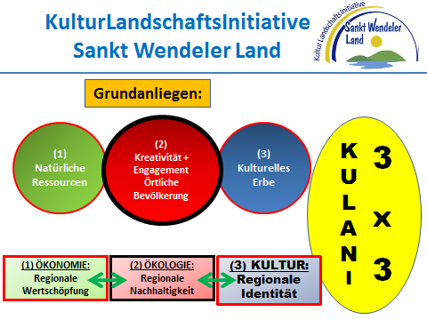Im Mittelpunkt der Arbeit der KuLanI steht von Beginn an der „Markenkern des ländlichen Kulturraums“ – die sinnvolle und nachhaltige Nutzung der lokalen Ressourcen der Kulturlandschaft im ländlichen Raum.

Mit der konsequenten Weiterentwicklung der vier Handlungsprogramme werden die Themen Nutzung der natürlichen Ressourcen im Vermarktungsprogramm „Lokalwarenmarkt“ und Förderung der regenerativen Energieformen im „Ländlichen Energiemix“ sowie im Kulturprogramm „St. Wendeler Land – steinreich“ die In-Wert-Setzung des kulturellen Erbes weiter vorangetrieben und verstetigt.

Im Bildungsprogramm „BildungsNetzwerk St. Wendeler Land“ stehen die Menschen im Mittelpunkt. Sie sollen nachhaltig mit den Themen des ländlichen Raumes vertraut gemacht und für die durch die globalen Waren- und Informationsströme mit verursachten Problematiken sensibilisiert werden. Um eine nachhaltige Bewusstseinsbildung zu erreichen, beginnt das BildungsNetzwerk mit der Information der Kleinen bereits in Kindergärten und Schulen. Alle Bereiche des Lernens werden nach und nach einbezogen

**Das BildungsNetzwerk St. Wendeler Land**

***Was ist eine lokale (oder kommunale) Bildungslandschaft?***

***„Lokale Bildungslandschaften“ sind langfristige, professionell gestaltete, auf gemeinsames, planvolles Handeln abzielende, kommunalpolitisch gewollte Netzwerke zum Thema Bildung, die – ausgehend von der Perspektive des lernenden Subjekts – formale Bildungsorte und informelle Lernwelten umfassen und sich auf einen definierten lokalen Raum beziehen.***

*Dr. Anja Durdel und Peter Bleckmann: Lokale Bildungslandschaften.*

*Perspektiven für Ganztagsschulen und Kommunen (2009)*

Zentrales Projektziel ist der Aufbau eines BildungsNetzwerkes des Landkreises zur Sicherung einer nachhaltigen Entwicklung im St. Wendeler Land unter Einbeziehung spezifischer und ortsprägender außerschulischer Lernorte als bildungspolitisches Fundament. Hierzu wird in einem Netzwerk zwischen den Bildungsträgern und den die Kulturlandschaft erhaltenden handelnden Personen und Institutionen eine **regionale Bildungslandschaft** mit diesem Projekt aufgebaut. Diese setzt sich aus 8 **kommunalen** Bildungslandschaften zusammen, die außerschulische Lernorte aus den Themenfeldern Naturnutzung, regenerative Energien und heimische Kultur enger mit den Bildungseinrichtungen verknüpfen sollen.

Die außerschulischen Lernorte werden durch das Erarbeiten konkreter Unterrichtsmaterialien zum direkten Einsatz und durch eine Qualitätssicherung und –verbesserung mittels Fortbildungen weiterentwickelt.

Das bestehende Netzwerk soll weiterhin um die Aspekte, Ausbildung und berufliche Bildung im Sinne einer frühzeitigen Berufsorientierung und „regionalen Karriereplanung“ erweitert werden.

**Anlass und Hintergrund**

Erstes Ziel des Bildungsnetzwerks ist es, den realen Umgang mit den lokalen Ressourcen „Natur“ und „Kulturerbe“ zu erhalten und dadurch das Bewusstsein zu fördern für kleinräumige Nutzungen als wichtigen Beitrag zur nachhaltigen Regionalentwicklung im ländlichen Raum (vor dem Hintergrund der Globalisierung).

Durch die gesellschaftliche Entwicklung und die Umgestaltungen im Bildungssystem hat die Art des Lernens aber auch des Lehrens grundlegende Änderungen erfahren. Insbesondere die Arbeitszeit beider Elternteile und die neuen Schulformen der Gemeinschaftsschulen lässt die „Lernorte“ Schulen immer mehr zu „Lebensorten“ werden, an denen die Kinder den Hauptteil ihrer Zeit verbringen. Der Anteil theoretischen Lernens oder aber gesamt des virtuellen, „unwirklichen“ Lebens steigt stetig an. Soziale Bindungen im Dorf oder aber alltägliches Lernen in der Freizeit nehmen immer mehr ab. Dem entgegenzuwirken ist eine der Hauptintentionen des BildungsNetzwerkes mit seinen kommunalen Bildungslandschaften.

Der Aufbau eines Netzwerkes ist notwendig, um eine gewisse Zufälligkeit der Akteure, die in den Bildungseinrichtungen für die unterschiedlichen Themen zur Verfügung stehen, durch intelligente und professionelle Strukturen zu ersetzen. Waren es bislang überwiegend persönliche Kontakte oder Verwandte von Kindern in den Bildungseinrichtungen, die sich bereit erklären für natur- und umweltpädagogische Angebote zur Verfügung zu stehen, soll durch das „BildungsNetzwerk“ ein gewisser Standard der Erläuterungen und die Gewissheit des richtigen Umgangs mit Kindern stehen. Auf der anderen Seite muss auch in den Bildungseinrichtungen klar werden, dass die handlungs- und kompetenzorientierten Einheiten des Unterrichts ein wesentlicher Baustein der Bildung sind und in den „normalen“ Unterrichtsablauf eingebunden werden müssen.

Es werden hierzu **Kommunale Bildungslandschaften** unter Einbindung „außerschulischer Lernorte“ geschaffen mit dem Schwerpunkt des Kompetenzlernens unter Berücksichtigung der Forderung der modernen Bildungspolitik, den Sozialraum – das Lebensumfeld der Kinder – stärker in die praktische Bildungsarbeit einzubeziehen. Kinder im Alter zwischen 3 und 12 Jahren sollen einen intensiven emotionalen Bezug zu ihrem realen Lebensumfeld innerhalb ihrer Gemeinde erhalten. Dieser emotionale Bezug ist eine wichtige Voraussetzung für eine Verwurzelung bzw. Verankerung der zukünftigen Generation in ihrer Heimat, der insbesondere im Zeitalter der Globalisierung eine immer größere Bedeutung zukommt.

* Die Lernorte dienen als Ergänzung der Bildungsinhalte im Bildungsprogramm für Kindergärten und den Lehrplänen der S chulen
* Die Lernorte sind Teil der „Erziehung“ (Lernen mit mehreren Sinnen erhöht die Aufnahmefähigkeit und verstärkt die Gedächtnisleistung), und ermöglichen es, andere Fähigkeiten zu entwickeln und zu verbessern: Sozial-, Gestaltungskompetenz
* Lernorte fördern die praktischen Fähigkeiten durch handlungsorientierte Lerneinheiten
* Lernorte vermitteln Grundkenntnisse an „Originalschauplätzen“ und helfen dadurch, Emotionen aufzubauen

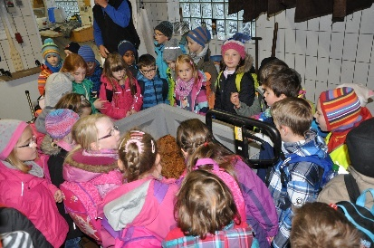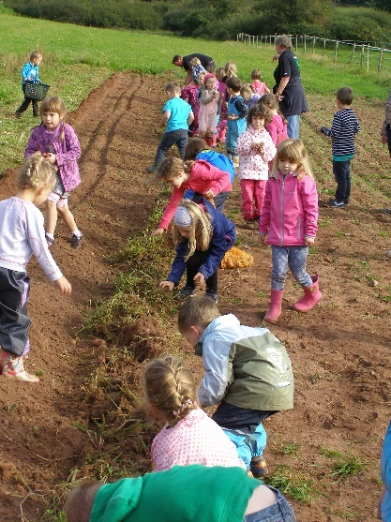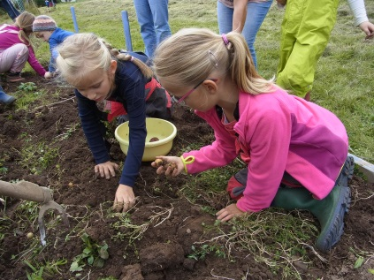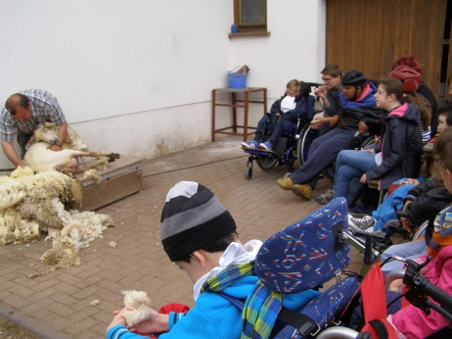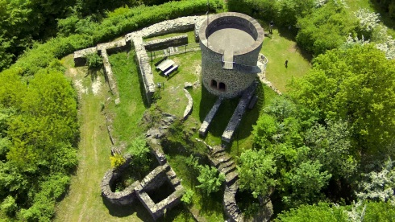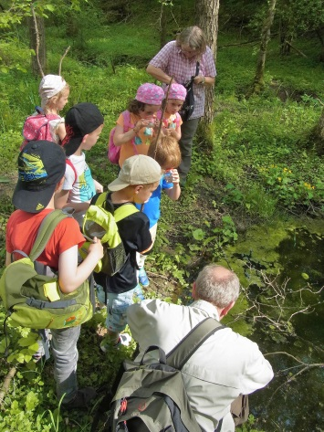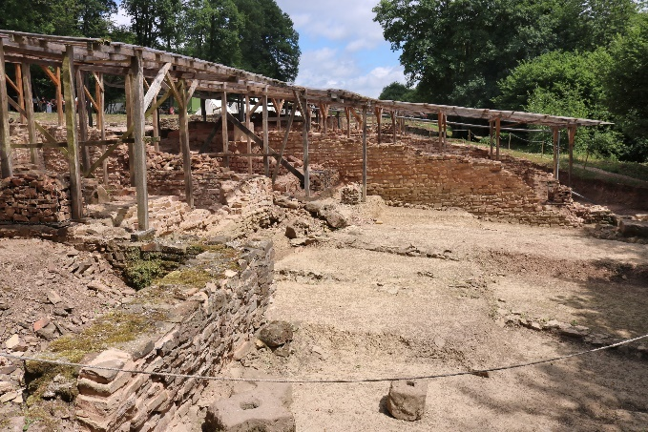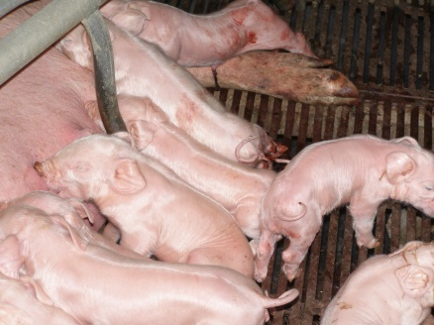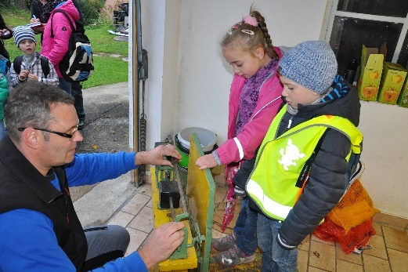

**Vorgehen**

1. Information in den Gemeinden durch Gespräche mit den Bürgermeistern und Informationsveranstaltungen für die und mit den LeiterInnen der Bildungseinrichtungen
2. Besuche aller Bildungseinrichtungen im Landkreis St. Wendel (insgesamt 38 Kindergärten und –tagesstätten, 3 Förderschulen, 12 Grundschulen und 9 weiterführende Schulen)
3. Ist-Aufnahme der genutzten außerschulischen Lernorte aller Bildungseinrichtungen im Landkreis St. Wendel
4. Einbindung der Akteure des Vermarktungs- und des Kulturprogrammes als neue zusätzliche Lernorte
5. Angebotsbeschreibungen zu „Kommunalen Bildungslandschaften“ individuell für jede Bildungseinrichtung

unter Einbindung der Transportmöglichkeiten von der einzelnen Bildungseinrichtung zu kreisweit bedeutsamen Lernorten (Zusammenarbeit ÖPNV Kreisverkehrs- und Infrastrukturbetrieb des Landkreises St. Wendel)

Ergebnis:

Die Ordner stehen den einzelnen Bildungseinrichtungen dauerhaft zur Verfügung und werden ständig überarbeitet, aktualisiert und ergänzt. Die Einrichtungen haben damit jederzeit einen Ansprechpartner zu den einzelnen Themenfeldern, bei dem eine „praktische Unterrichtseinheit“ umgesetzt werden kann.

Die bestehenden Angebote in den Gemeinden wurden verbessert und ergänzt. Es wurden erste Schulungen zur pädagogisch-didaktischen Kompetenzsteigerung der außerschulischen Lernorte und auch Lehrerfortbildungen zur Entwicklung von Unterrichtsmodulen zur Einbindung der außerschulischen Lernorte in den Unterricht durchgeführt. Hierbei war eine intensive Zusammenarbeit mit dem LPM extrem hilfreich und unterstützend.

In Zusammenarbeit mit interessierten und engagierten Lehrern und dem Landesinstitut für Pädagogik und Medien (LPM) – Zentrum Bildung für nachhaltige Entwicklung werden zu den einzelnen Themenfeldern auch Unterrichtsmaterialien entsprechend der Inhalte und Kompetenzerwartungen in den jeweiligen Lehrplänen entwickelt. Die Akteure der außerschulischen Lernorte sind dabei als sachkundige Fachleute der Praxis mit eingebunden.

Die bisherigen Themenfelder werden mit neuen außerschulischen Lernorten weiter ausgebaut, neue Themenfelder werden entsprechend der Wertigkeit in der parallel laufenden Regionalentwicklung der KulturLandschaftsInitiative St. Wendeler Land (KuLanI) mit aufgenommen und außerschulische Lernorte hierzu entwickelt.

Hauptaugenmerk bleibt allerdings, die Besonderheiten und Eigenarten der jeweiligen Kommunen durch die außerschulischen Lernorte in die Bildungseinrichtungen zu tragen und die Kinder dadurch auf die Einzigartigkeit ihrer Herkunft aufmerksam zu machen – auf die Entwicklung der Kultur-Landschaft und der gemeindeeigenen Geschichte und den Wert der lokalen Akteure, die dies vermitteln können.

**Etablierung von Bücher-Bäumen in den Gemeinden als Symbol der Kommunalen Bildungslandschaften**

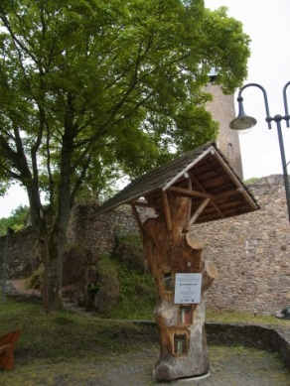Die Bücherbäume greifen die Idee der „offenen Bücherschränke“ auf, bei denen jeder ausgediente Bücher einstellen und nach Interesse auch welche ausleihen oder mitnehmen kann. Sie sind in der ureigenen Form von echten Bäumen mit Fächern zum Abstellen der Bücher gestaltet und stehen frei zugänglich für jedermann an herausragenden Standorten der Gemeinden. Gleichzeitig dienen sie als Symbol der Kommunalen Bildungslandschaften: Bäume sind elementarer Bestandteil der Natur und dienen doch gleichzeitig als Rohstoff für Papier – aus dem die Bücher entstehen. Sie verbinden damit in idealer Form Natur und Kultur. Die Mitglieder der Holz-Gruppe der KuLanI gestalten sie individuell nach den Wünschen der jeweiligen Gemeinden. Mittlerweile wurden in 4 Gemeinden insgesamt 6 Bücherbäume aufgestellt: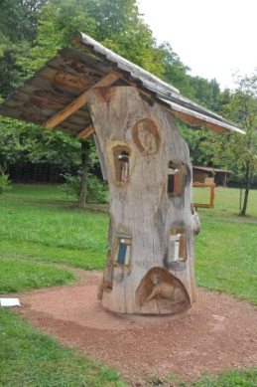 Der Nohfelder Bücherbaum erhält durch das „historische Ensemble der Amtsgewalt“ an seinem Standort eine besondere Note: er weist auf die Geschichte der Gemeinde hin und verbindet die Vergangenheit mit der Gegenwart – ein „außerschulischer Lernort“ für sich. Außerdem steht er direkt vor zwei weiteren außerschulischen Lernorten: der Burg und dem Museum für Mode und Tracht. Der Kinder-Bücherbaum der Gemeinde Nohfelden steht am außerschulischen Lernort „Nahequelle“, dort können die Besonderheiten der Natur aber auch geschichtliche Hintergründe erklärt werden.

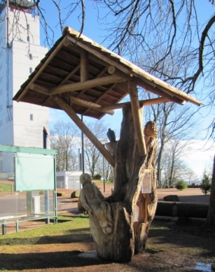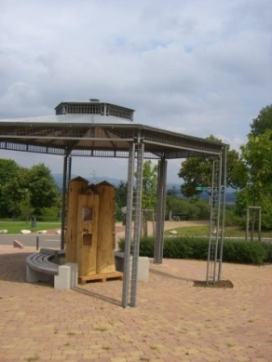Auch die Gemeinde Tholey weist zwei Bücherbäume auf, einen für Erwachsene am Herzweg zum Schaumberg und einen Kinder-Bücherbaum auf dessen Plateau. Dort findet sich ebenfalls ein wunderbarer außerschulischer Lernort – im Turm kann zum einen die Geschichte des Schaumberger Landes erkundet werden. Zum anderen ist es ein perfekter Ort zum Begreifen der „COZWO“-Problematik. Und außerdem symbolisiert der Kinderbücherbaum kindgerecht die „Geschichte“ von Tholey: Aus den Seitenästen wachsen nämlich drei Tholeyer Symbole: ein modellierter Pinienzapfen für die Römische Zeit im Wareswald, ein Kolkrabe, der Wappenvogel der fränkischen Abtei und schließlich Tholix, das Wahrzeichen für die keltische Vergangenheit des Schaumberger Landes.

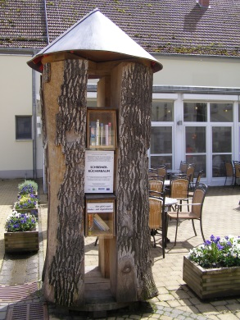Auf dem Wendelinushof steht der Bücherbaum der Stadt St. Wendel. Hier lassen sich in idealer Weise „kleine Kreisläufe“ von Produktion – Verarbeitung- Verkauf an mehreren Sparten der landwirtschaftlichen Produktion nachvollziehen und erklären: Tierhaltung und –mast, Gärtnerei und Obstanbau und Getreideanbau – all dies ist an diesem außerschulischen Lernort lehrbar und lernbar.

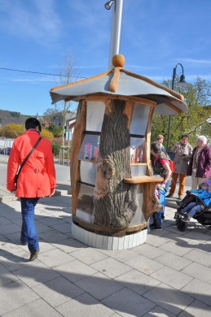

Die Gemeinde Freisen hat sich eine Besonderheit ausgedacht: einen mobilen Bücherbaum, der an alle Bildungseinrichtungen gebracht werden kann. Oder auch an verschiedene außerschulische Lernorte.

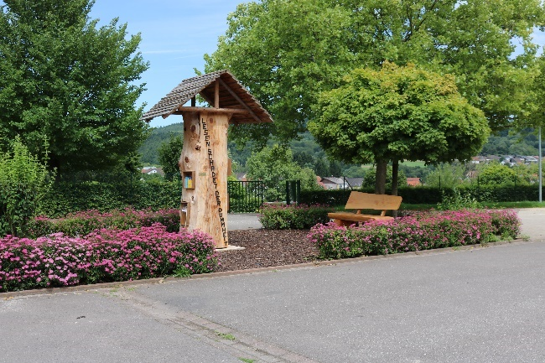

Der Bücherbaum der Gemeinde Oberthal wurde in Gronig im „Garten der Begegnung“ aufgestellt - initiiert vom Dorfentwicklungsverein Gronig und betreut vom Kneippverein Gronig

So haben alle Bücherbäume auch ihre Geschichte. Bildung spielt eine Schlüsselrolle bei der Sicherung unserer Zukunft. Der Bücherbaum als Symbol für das BildungsNetzwerk St. Wendeler Land signalisiert: das St. Wendeler Land ist eine Region, die der Bildung hohe Priorität einräumt.

**Bewertungsbogen der**

**Gruppe ……………………………………………………**

**für den Besuch bei ……………………………………………………**

|  |  |  |
| --- | --- | --- |
| **Lernort:** |  | |
| **Veranstaltung:** |  | |
| **Termin:** |  | |
| **Gesamteindruck:** |  | |
|  |
| **Zielgruppe:** | **Angebot generell geeignet für Altersgruppe** |  |
|  |  |  |
| **Inhalt/Thema:** | **Interessant** |  |
|  | **Teil eines Bildungsbereichs im saarl. Bildungsprogramm** |  |
|  |  |  |
| **Lerninhalte/Ziele:** | **Altersspezifische Vermittlung** |  |
|  |  |  |
| **Angebote:** | **Altersgerecht** |  |
|  | **Zu schwer** |  |
|  | **Langweilig** |  |
|  | **Interessant** |  |
|  | **Praktische Anteile** |  |
|  | **Zu theoretisch** |  |
|  |  |  |
| **Zeitdauer:** | **Eingehalten** |  |
|  | **Zu kurz** |  |
|  | **Zu lang** |  |
| **Verfügbarkeit:** | **Termin unproblematisch erhalten** |  |
|  | **Mehrfache Anfrage nötig** |  |
|  | **Jahreszeitlich unpassend** |  |
|  |  |  |
| **Mögliche Kosten:** | **Eingehalten** |  |
|  | **Unvorhergesehene Kosten angefallen** |  |
| **Kontakt/Organisation:** |  |  |
| **Ansprechpartner:** | **Freundlichkeit** |  |
|  | **Eingehen auf Kinder** |  |
|  | **Genügend Personal** |  |
|  |  |  |
|  |  |  |

**Generelle Anmerkungen:**

**…………………………………………………………………………………………………………………………………………………………………………………………………………………………………………………………………………………………………………………………………………………………………………………………………………………………………………………………………………………………………………………………………………………………………………………………………………………………………………………………………………………………………………………**

|  |  |
| --- | --- |
| **Wir kommen gerne wieder ☺** |  |
| **Wir empfehlen Lernort weiter ☺** |  |
| **Wir werden nicht mehr herkommen ☹** |  |

**Bewertungsbogen von**

**Klasse ………… …………………………………………………**

**für den Besuch bei …………………………………………………**

|  |  |  |
| --- | --- | --- |
| **Lernort:** |  | |
| **Veranstaltung:** |  | |
| **Termin:** |  | |
| **Gesamteindruck:** |  | |
|  |
| **Zielgruppe:** | **Angebot generell geeignet für Altersgruppe** |  |
|  |  |  |
| **Inhalt/Thema:** | **Interessant** |  |
|  | **Teil des Lehrplans** |  |
|  |  |  |
| **Lerninhalte/Ziele:** | **Altersspezifische Vermittlung** |  |
|  |  |  |
| **Angebote:** | **Altersgerecht** |  |
|  | **Zu schwer** |  |
|  | **Langweilig** |  |
|  | **Interessant** |  |
|  | **Praktische Anteile** |  |
|  | **Zu theoretisch** |  |
|  |  |  |
| **Zeitdauer:** | **Eingehalten** |  |
|  | **Zu kurz** |  |
|  | **Zu lang** |  |
| **Verfügbarkeit:** | **Termin unproblematisch erhalten** |  |
|  | **Mehrfache Anfrage nötig** |  |
|  | **Jahreszeitlich unpassend** |  |
|  |  |  |
| **Mögliche Kosten:** | **Eingehalten** |  |
|  | **Unvorhergesehene Kosten angefallen** |  |
| **Kontakt/Organisation:** |  |  |
| **Ansprechpartner:** | **Freundlichkeit** |  |
|  | **Eingehen auf Kinder** |  |
|  | **Genügend Personal** |  |
|  |  |  |
|  |  |  |

**Generelle Anmerkungen:**

**…………………………………………………………………………………………………………………………………………………………………………………………………………………………………………………………………………………………………………………………………………………………………………………………………………………………………………………………………………………………………………………………………………………………………………………………………………………………………………………………………………………………………………………**

|  |  |
| --- | --- |
| **Wir kommen gerne wieder ☺** |  |
| **Wir empfehlen Lernort weiter ☺** |  |
| **Wir werden nicht mehr herkommen ☹** |  |

| **Alter 3 ------------------------------------------------------------------------------ 6 ------------------------------------------------------------12** | | | | | |  |
| --- | --- | --- | --- | --- | --- | --- |
| **Themenfeld** | **Lernorte** | Kom. Kindertages- stätte Güdesweiler | Kath. Kindergarten  St. Stephanus Oberthal | Grundschule  Oberthal | Bliestalschule sonderpädagogisches Förderzentrum Lkr. St. Wendel | *Weiterf. Schulen* |
| **Energie** | Windpark Leißberg |  |  |  |  | *X* |
|  | Windpark Freisen |  |  | **X** |  | *X* |
|  | Biogasanlage Obere Blies, Gronig |  |  | **X** |  | *X* |
|  | Biogasanlage  Wendelinushof |  |  | **X** |  | *X* |
|  | Solarpark Hottenwald |  |  | **X** |  | *X* |
|  | Kurzumtriebsplantagen, Saarholz |  |  | **X** |  | *X* |
|  | Energieparcours Bostalsee |  |  |  |  | *X* |
|  | Energiedetektiv, ARGE Solar | **X** | **X** | **X** | **X** | *X* |
|  | Werns Mühle | **X** | **X** | **X** |  | *X* |
|  | UmweltCampus Birkenfeld |  |  |  |  | *X* |
| **Dorf/ Handwerk** | Schullandheim Oberthal | **X** | **X** | **X** | **X** | *X* |
|  | VfGH, Grenzsteine |  |  | **X** | **X** | *X* |
|  | VfGH, Rötel |  |  | **X** | **X** | *X* |
|  | Wer macht was im Dorf? |  |  | **X** |  | *X* |
|  | Baumschule Biegel | **X** | **X** | **X** | **X** | *X* |
|  | Wasserversorgung WVW | **X** | **X** | **X** | **X** | *X* |
|  | EVS – Kläranlagen |  |  | **X** | **X** | *X* |
|  | Schreinerei Johann |  |  | **X** |  | *X* |
|  | Mobiles Sägewerk Giebel, Primstal |  |  | **X** |  | *X* |
|  | Hochwalddom St. Hubertus, Nonnweiler |  |  |  |  | *X* |
| **Obstwiesen** | OGV Güdesweiler | **X** | **X** | **X** | **X** |  |
|  | OGV Gronig | **X** | **X** | **X** | **X** |  |
| **Imkerei** | Bienenzuchtverein Gronig |  |  |  |  |  |
|  | Lehrbienenstand Liebenburg | **X** | **X** | **X** | **X** | *X* |
|  | Lehrbienenstand Nonnweiler-Bierfeld | **X** | **X** | **X** | **X** | *X* |
|  | Imkerei Abtei Tholey | **X** | **X** | **X** | **X** | *X* |
| **Landwirtschaft** | Verband der Rassegeflügelzüchter | **X** | **X** | **X** | **X** |  |
|  | Weiherhof, Sötern | **X** | **X** | **X** | **X** | *X* |
|  | Schäferei Benz, Mosberg | **X** | **X** | **X** | **X** | *X* |
|  | Harschberger Hof, St. Wendel | **X** | **X** | **X** | **X** | *X* |
|  | Hütherhof, Alsfassen | **X** | **X** | **X** | **X** |  |
|  | Keimbacher Hof, St. Wendel | **X** | **X** | **X** | **X** | *X* |
|  | Martinshof, Osterbrücken | **X** | **X** | **X** | **X** | *X* |
|  | Wendelinushof, St. Wendel | **X** | **X** | **X** | **X** | *X* |
|  | Burenziegenzucht Müller, Bubach | **X** | **X** | **X** | **X** | *X* |
|  | Schulbauernhof Walhausen | **X** | **X** | **X** | **X** |  |
|  | Hirzweiler, Schaukäserei | **X** | **X** | **X** | **X** | *X* |
| **Wald / Wild / Wasser** | Forstbetriebsverband Oberthal-Namborn | **X** | **X** | **X** | **X** | *X* |
|  | Walhauser Köhler |  |  | **X** | **x** | *X* |
|  | ASV Gronig |  | **X** |  |  |  |
|  | ASV Güdesweiler | **X** |  | **X** |  |  |
|  | Wildpark Hermbachhof | **X** | **X** | **X** | **X** | *X* |
|  | VJS – Kreisgruppe St. Wendel | **X** | **X** | **X** | **X** | *X* |
| **Naturschutz** | Nationalpark-Hunsrück-Hochwald | **X** | **X** | **X** | **X** | *X* |
|  | NABU Landesverband | **X** | **X** | **X** | **X** | *X* |
|  | NABU Wildniscamp |  |  | **X** | **X** | *X* |
|  | Naturwacht Saar |  |  | **X** | **X** | *X* |
|  | Natur- und Wildnisschule |  |  | **X** | **X** | *X* |
|  | KunterBUNDmobil | **X** | **X** | **X** | **X** | *X* |
|  | Nahequelle Selbach | **X** | **X** | **X** | **X** | *X* |
|  | BiberBurg Berschweiler | **X** | **X** | **X** | **X** | *X* |
|  | Finkenrech | **X** | **X** | **X** | **X** | *X* |
| **Kelten** | Kelt. Fliehburg Momberg |  |  | **X** | **X** | *X* |
|  | Ringwall /Keltenpark, Otzenhausen | **X** | **X** | **X** | **X** | *X* |
|  | Erlebnisführung Frau Zarth | **X** | **X** | **X** | **X** | *X* |
| **Römer** | Wareswald, Tholey | **X** | **X** | **X** | **X** | *X* |
| **Mittelalter** | Abtei Tholey | **X** | **X** | **X** | **X** | *X* |
|  | Basilika St.Wendel | **X** | **X** | **X** | **X** | *X* |
|  | Burg Veldenez in Nohfelden | **x** | **X** | **X** | **X** | *X* |
|  | Liebenburg, Namborn-Eisweiler | **X** | **X** | **X** | **X** | *X* |
| **Museen** | Mineralienmuseum Freisen | **X** | **X** | **X** | **X** | *X* |
|  | Mineralog. Museum Oberkirchen | **X** | **X** | **X** | **X** |  |
|  | Landwirtschaftsmuseum Reitscheid | **X** | **X** | **X** | **X** |  |
|  | Nagelschmiede Sitzerath | **X** | **X** | **X** | **X** | *X* |
|  | Sternwarte Peterberg |  |  | **X** |  | *X* |
|  | Museum für Mode und Tracht |  |  | **X** |  | *X* |
|  | Bosener Mühle | **X** | **X** | **X** | **X** | *X* |
|  | Völkerkundemuseum, Missionshaus St. Wendel | **X** | **X** | **X** | **X** | *X* |
|  | Stadtmuseum, Mia-Münster-Haus | **X** | **X** | **X** | **X** | *X* |
|  | Bibliothek Mia-Münster-Haus | **X** | **X** | **X** | **X** | *X* |
|  | Heimatmuseum Dörrenbach |  |  | **X** |  | *X* |
|  | Dorfmuseum Niederlinxweiler | **X** | **X** | **X** | **X** | *X* |
|  | Werns Mühle, Fürth | **X** | **X** | **X** | **X** | *X* |
|  | Hiwwelhaus Alsweiler |  |  | **X** | **X** | *X* |
|  | Heimatmuseum Urexweiler | **X** | **X** | **X** | **X** | *X* |
|  | Alte Mühle Marpingen | **X** | **X** | **X** |  | *X* |
|  | Museum Theulegium, Tholey | **X** | **X** | **X** | **X** | *X* |
|  | Heimatmuseum „Haus am Mühlenpfad“, Neipel | **X** | **X** | **X** | **X** | *X* |
|  | Kreismühlenmuseum „Johann-Adams-Mühle“, Theley | **X** | **X** | **X** | **X** | *X* |
|  | Schaumbergturm |  |  | **X** | **X** | *X* |
|  | „Landleben“ Wolfersweiler | **X** | **X** | **X** | **X** | *X* |